# 31. Maps

## Maps

A map adatszerkezet lehetővé teszi, hogy kulcs elemekhez értékeket rendeljünk. Ezután a kulcsokhoz tartozó értékeket nagyon gyorsan meg tudjuk keresni.

Az alábbi ábra azt mutatja, hogy néhány ember nevéhez hozzárendeljük a kedvenc színét:

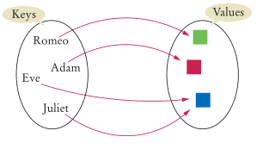

A bal oldalon vannak a kulcsok, a jobb oldalon pedig a hozzájuk rendelt értékek.

Kétféle Map osztály van: a HashMap és a TreeMap osztály. A TreeMap osztályt akkor alkalmazzuk, ha sorba rendezve ki kell tudni listázni az elemeket. Egyébként a HashMap osztályt használjuk.

A fenti példához így deklaráljuk a Map-et:

HashMap<String, Color> kedvenc = new HashMap<>();

A <> jelek között kell megadni a kulcsok és az értékek típusait. Itt most String típusú kulcsokhoz rendelünk Color típusú értékeket.

A hozzárendelés a put metódussal történik:

kedvenc.put("Juliet", Color.RED);

Ha más értéket szeretnénk rendelni a kulcshoz, újra meghívjuk a put metódust:

kedvenc.put("Juliet", Color.BLUE);

A hozzárendelt érték lekérdezése a get metódussal történik:

Color juliet_kedvence = kedvenc.get("Juliet");

Ez nagyon gyors művelet, sokkal gyorsabb, mintha egy tömbben kellene megkeresni a megfelelő értéket.

Ha egy kulcshoz nincs érték hozzárendelve, akkor a get metódus eredménye null lesz.

A hozzárendelést a remove metódussal lehet törölni:

kedvenc.remove("Juliet");

Ha mindenki kedvenc színét ki szeretnénk listázni, akkor használhatunk for ciklust:

for (String kulcs : kedvenc.keySet()) {  
 System.out.println(kulcs + " -- " + kedvenc.get(kulcs);  
}

## Szavak gyakorisága

Ebben a példában egy olyan programot írunk, amely megszámolja, hogy a János vitézben melyik szó hányszor fordul elő, majd kiírja az egynél többször előfordulókat:

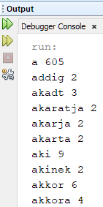

A szavakat és a hozzájuk tartozó gyakoriságokat egy TreeMap-ben fogjuk tárolni. A kulcs típusa String lesz, az értékeké Integer. (Primitív típus, pl. int nem használható!)

Kezdj egy új Java projektet *janosvitez* néven!

A programban szükség lesz egy metódusra, amely a kapott szóból csak a betűket veszi, a többit (pl. írásjeleket) pedig eltávolítja, és kisbetűssé alakítja a szót:

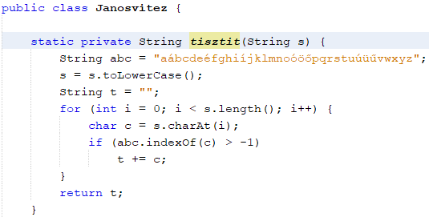

A főprogramban először deklaráljuk és létrehozzuk a TreeMap típusú gyakorisag változót.

Utána szavanként beolvassuk a szöveges fájl tartalmát. (A Scanner osztály next metódusa egy szót olvas be.)

A beolvasott szót megtisztítjuk a számoktól és írásjelektől a tisztit metódussal. Ha „elfogy” (pl. csak számjegyek voltak benne), akkor újra kezdjük a ciklust.

Ha a szó még nem szerepel a gyakorisag-ban , akkor 1-re állítjuk a hozzá tartozó értéket, egyébként pedig megnöveljük 1-gyel.

Végül sorba vesszük a gyakorisag-ban szereplő szavakat, és amelyik 1-nél többször fordul elő, azt kiíratjuk.

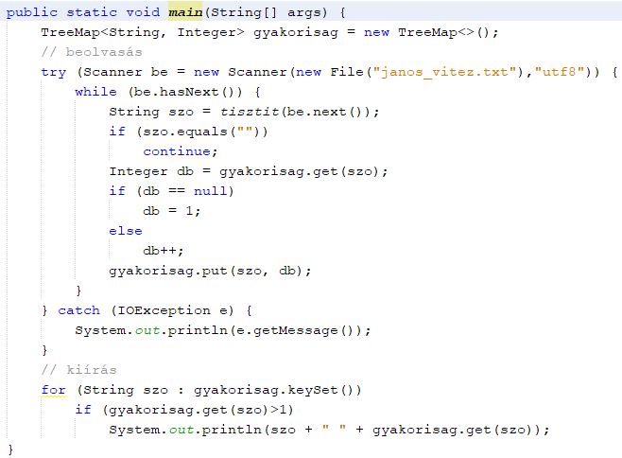

Írd be és próbáld ki a programot! Mit állapíthatsz meg a szavak sorrendjével kapcsolatban?

## Kérdés

Lehet egy Map-ben két kulcs ugyanolyan értékkel? És két érték ugyanahhoz a kulcshoz rendelve?